Михаил, здравствуйте.

Сделал дизайн по вашему запросу. Единственное, что не понятно – блок «Новости». Поэтому делать его не стал, но в случае выбора меня как исполнителя, доработаем его и весь оставшийся сайт.
Работа выполнена в минималистичном стиле, однако все подробно и удобно. За акцентный цвет взял оранжевый – цвет кирпича. Сайт прекрасно будет адаптивится из-за простой сетки. Сделаю адаптивы для всех типов экранов

- Первый экран – баннер с названием завода, где обложку можно будет поменять на фото вашего завода, либо оставить как есть. Сразу цепляет внимание и дает желание скроллить дальше
- Блок «О заводе» следует дальше. Не стал делать его большим, потому что информацию о компании мало кто читает. Однако заметный заголовок «Один из крупнейших в России» может заинтересовать пользователя и он прочитает описание.
- Блок с товаром. Прост и функционален, ничего лишнего. Большое изображение кирпича и сразу справа от него характеристики (еще был вариант сделать вторую часть характеристик, та что после линии, раскрывающимся списком. Тогда получится достичь равной высоты у двух колонок). Добавил микроанимации кнопок, чтобы выглядело живее (смотреть в видео).
- Блок с преимуществами оформил в виде карточек, которые были взяты за основной стилистический элемент сайта. Советую в карточках указать описание/доказательства достоинств продукта. Так как без описания доверять им не будут.
- Блок с калькулятором. Поля ввода и выбор толщины стен. После нажатия на кнопку нижний край калькулятора немного растягивается и там появляются 2 текста: цена и кол-во кирпичей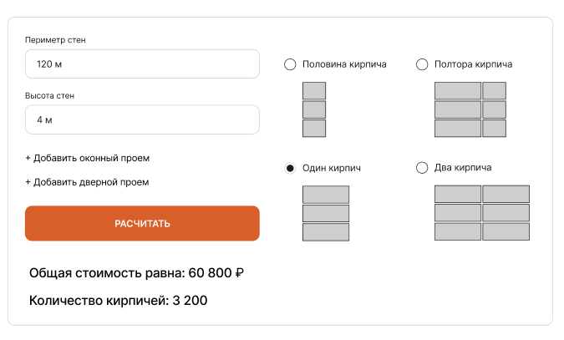
- Блок с доставкой снова короткий, но имеет всю нужную инфу
- Блок с формой. Стандартная по виду форма, привычная пользователю. Если нужно добавить какие-то еще поля, то добавлю
- Документы. 2 фотографии сертификатов продукта и завода, сразу сделаны довольно большими чтобы не открывать их лишний раз, хоть такая возможность и будет.
- Блок с адресом – интерактивная карта от яндекс/гугл. В качестве заголовка выделен адрес завода
- В футере указаны все гиперссылки и блок с контактами. Он там находится так как это самое привычное место для людей. Все ищут контакты в футере.

Если есть доработки, пишите, поправим

На этом все. Спасибо за просмотр!

